Vue sur le château Frontenac
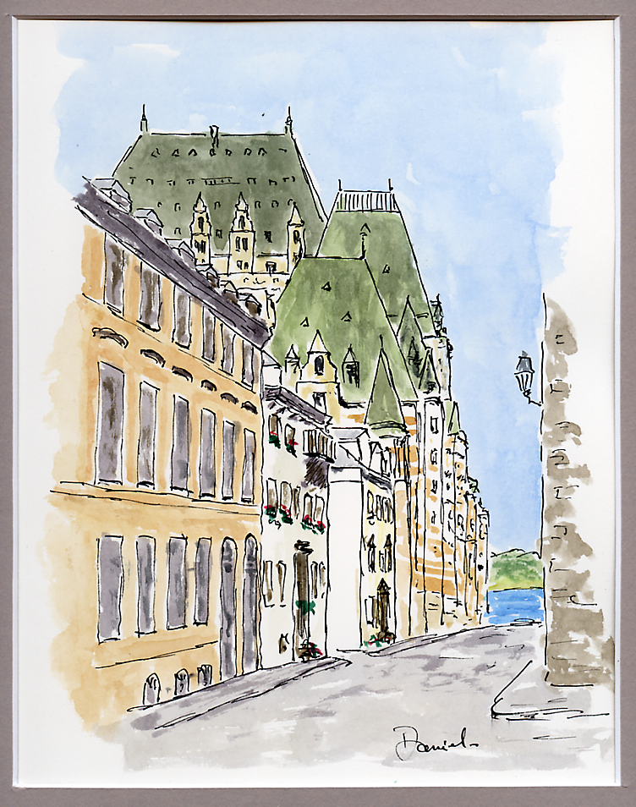
À la demande de Claire, j'ai réalisé ceci, elle voulait en faire cadeau au propriétaire de l'un des appartements de cet immeuble :
Pour cela j'ai commencé par une petite visite et quelques photos pour choisir le point de vue :
il fallait ce premier plan
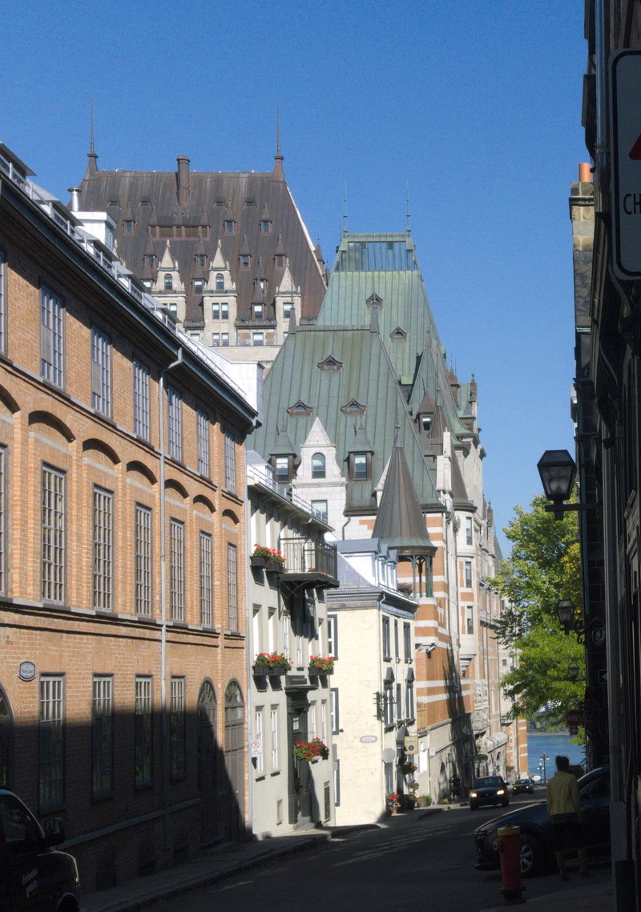rrp1080806.jpg
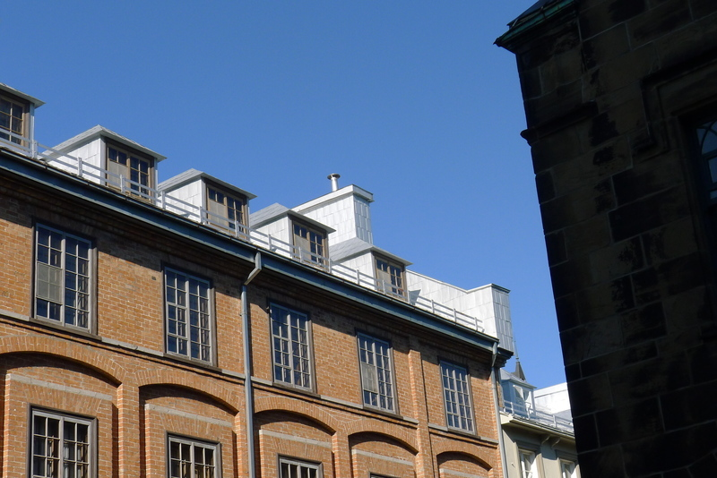rrp1080807.jpg
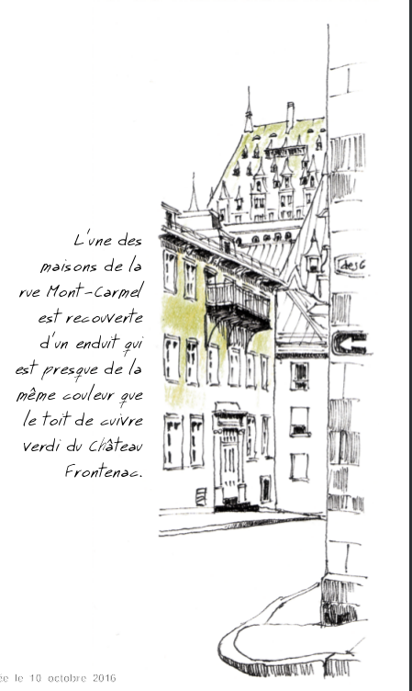
et tenter de montrer en même temps les fenêtres du haut
Ce qui me demandait un peu de redressement, de perspective… J'avais aussi un petit livre de Jacques Martineau, carnet de Québec (acheté en pdf car épuisé) qui représentait ce coin de rue
J'ai commencé au crayon une série d'esquisses, puis enchaîné à la plume et enfin soit au crayon aquarellé soit à l'aquarelle
J'ai fini par ne pas représenter l'ombre même si cela faisait tricher sur la lumière.
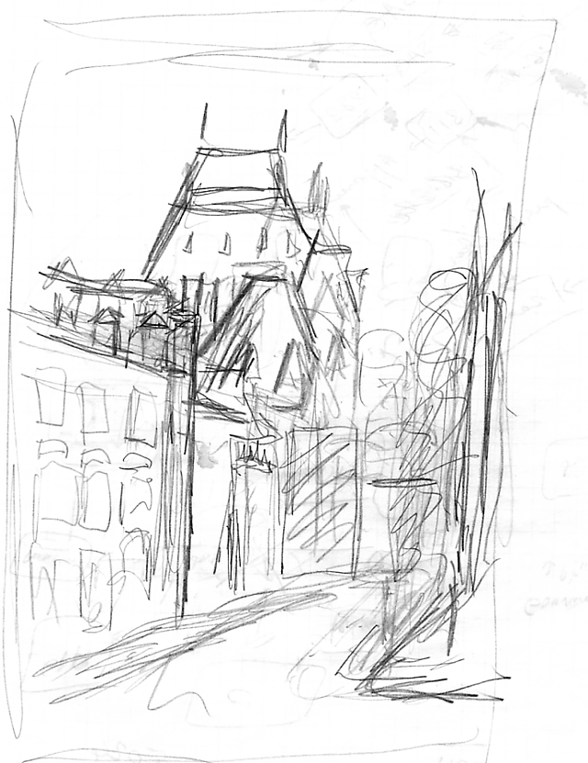Array
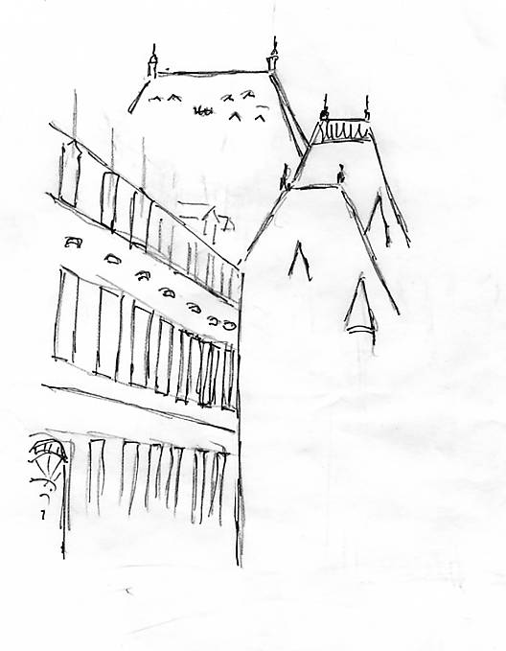Array
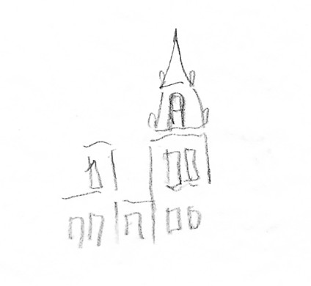Array
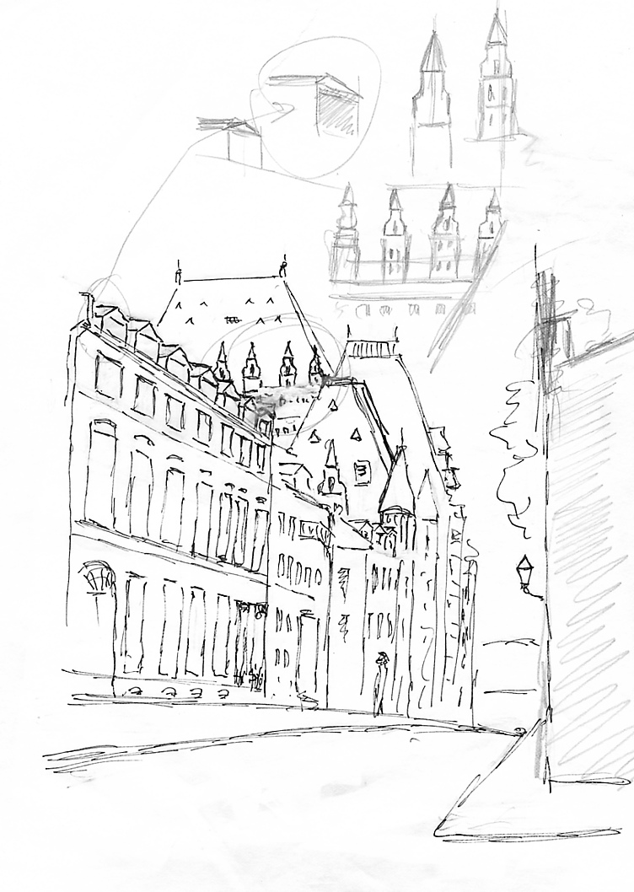Array
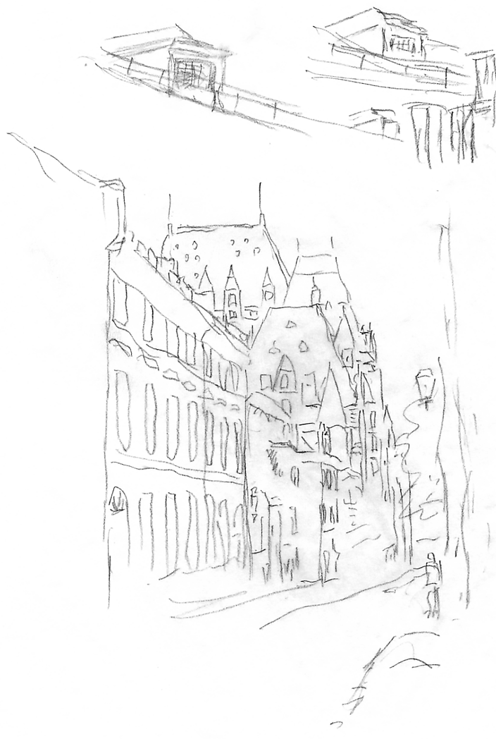Array
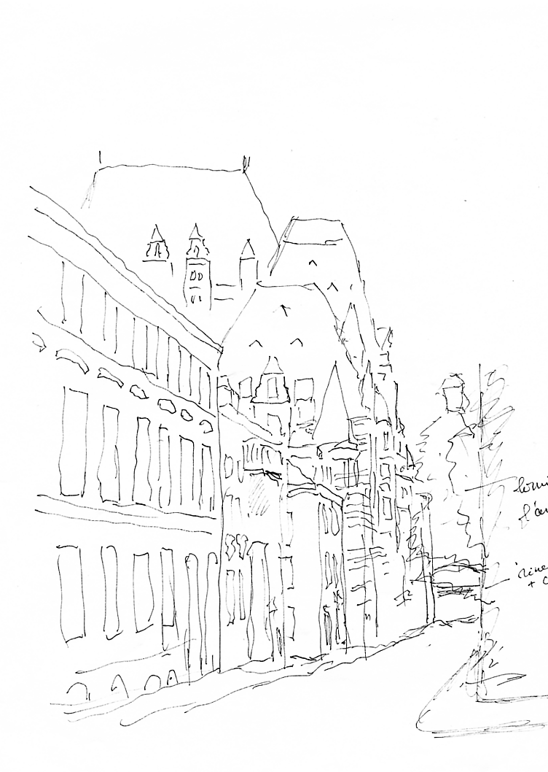Array
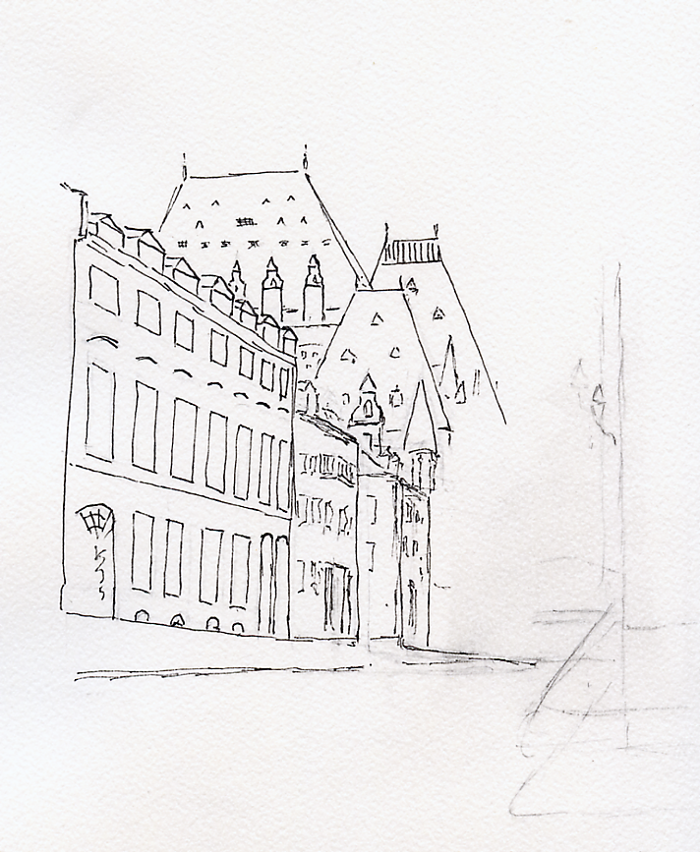Array
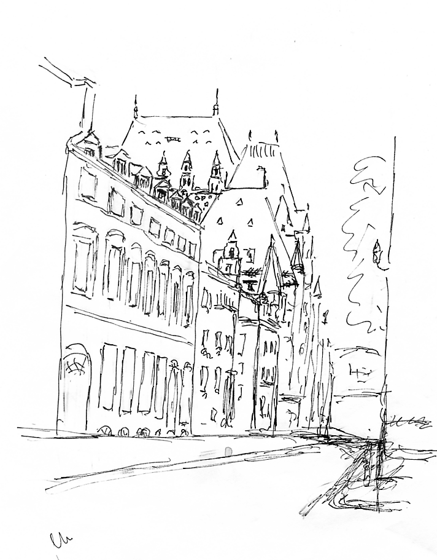Array
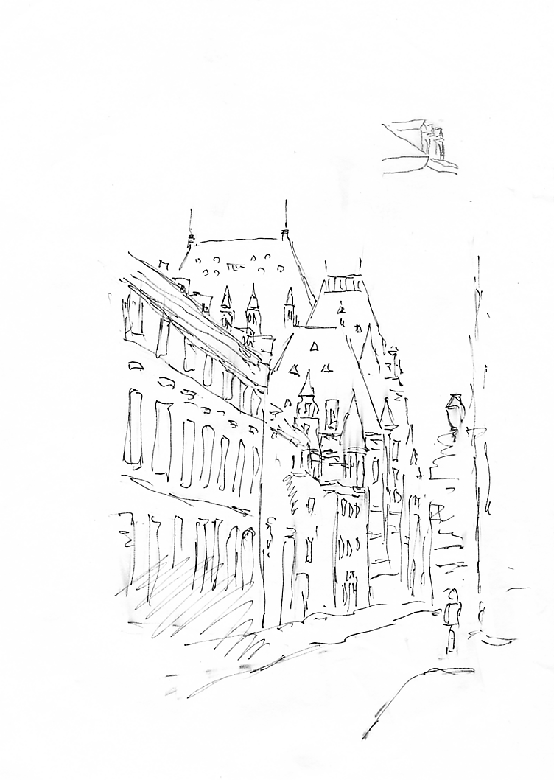Array
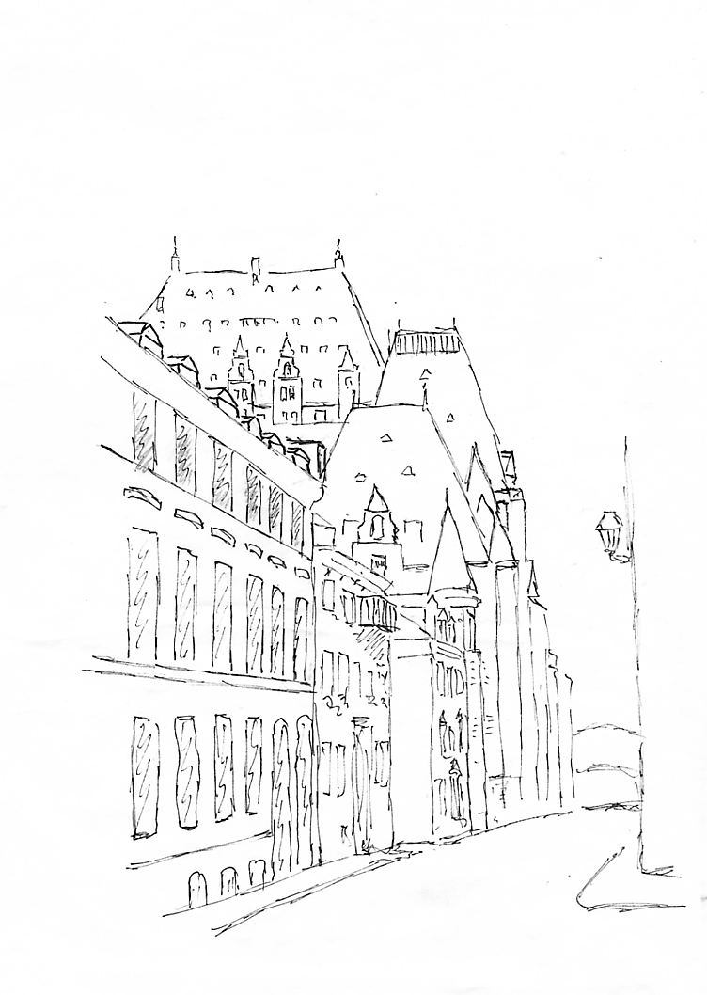Array
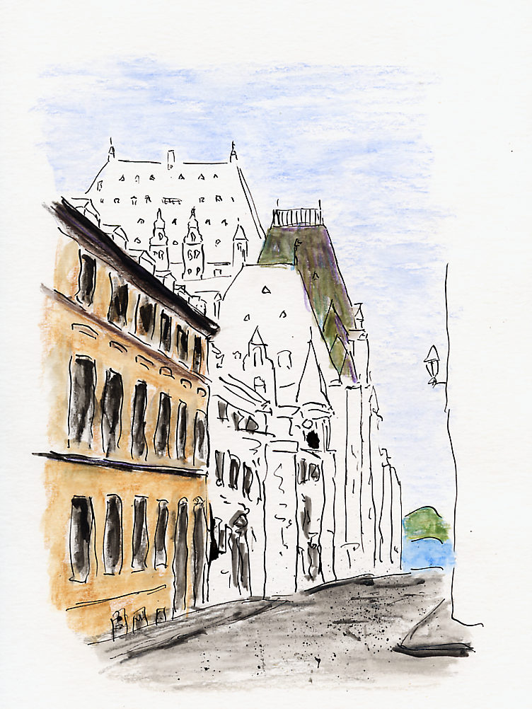Array
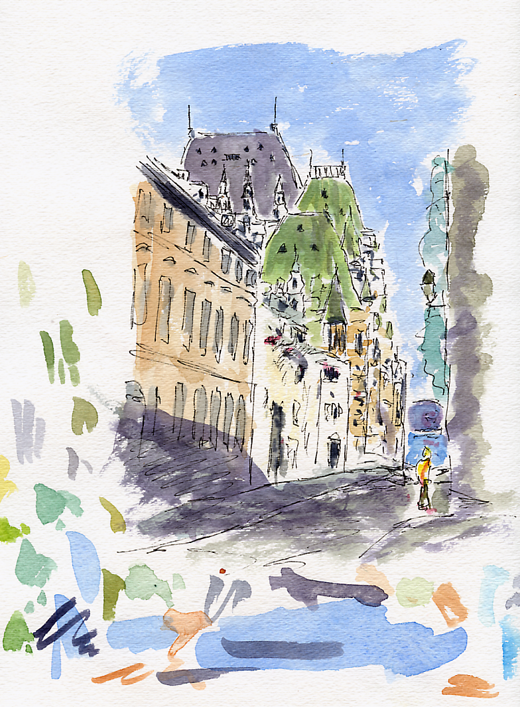Array
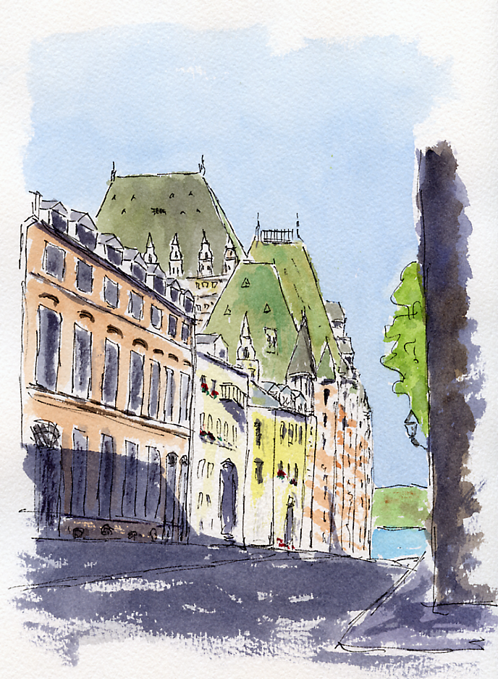Array
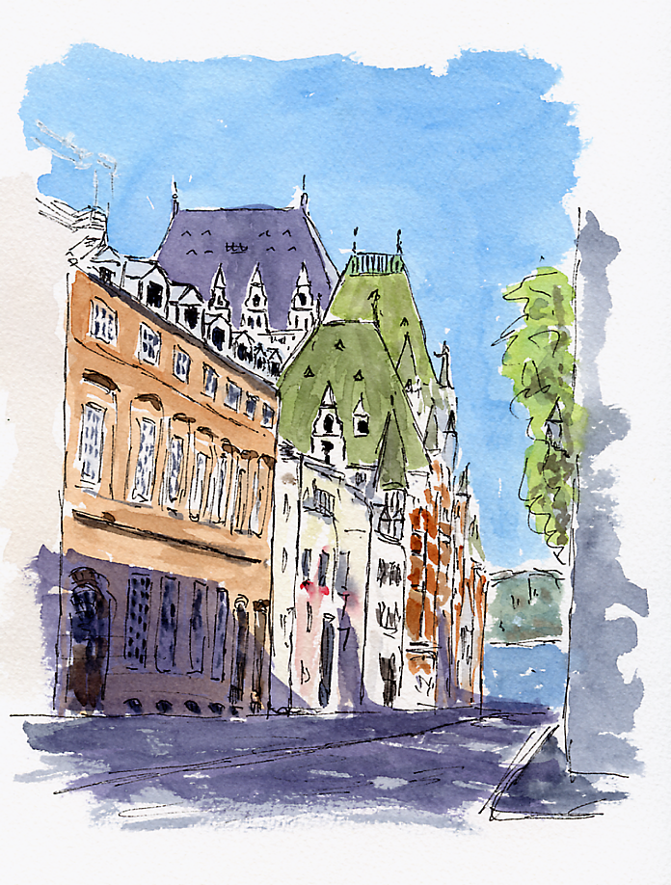Array
J'en ai fait quelques autres, mais elles ont disparu … (dans certains cas parce que le verso a servi de feuille d'essai de tonalité …)
Retour projets
Retour : Aquareller
peindre.jpg
peindre.jpg

